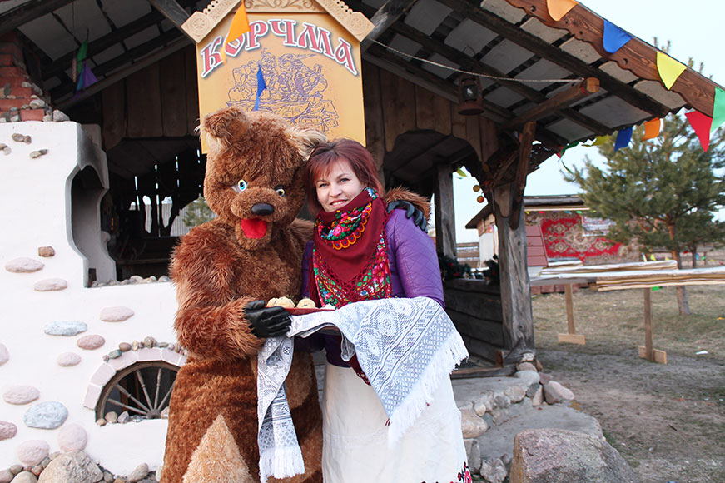
Экскурсия- анимация
«Комоедица»

В живописной деревушке Блужа находится усадьба «Дары Велеса». Комоедица, великий солнечный праздник наших древних славянских предков, связанный с встречей весны!
Медведь — один из основных персонажей народного фольклора, наделяемый антропоморфными чертами, символикой плодородия, здоровья и силы и нередко главенствующей ролью среди лесных зверей.
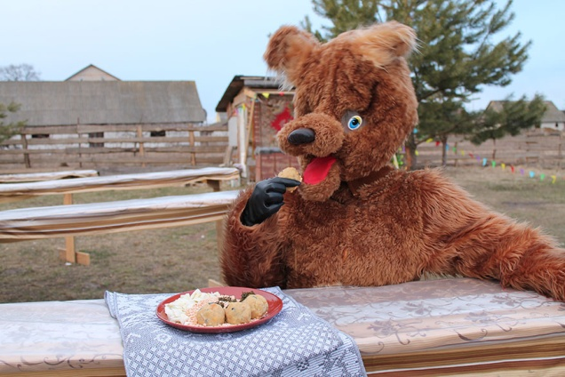
Считалось что медведь способен устрашать нечистую силу и отвращать порчу, медведь может одолеть чёрта и изгнать водяного. Он чует ведьму в доме. К медведю обращаются в заговоре от сглаза и «всякой нечисти». Это праздник в честь наступления нового земледельческого года. Знаменовался у славян весельем, разжиганием костров, состязаниями, играми, катанием с гор, походами ряженых, кулачными боями, сжигали чучело Марены, провожая зиму и уничтожая вместе с ней все плохое, отжившее и ненужное, и приветствовали приход Весны.
В программе праздника:
На территории усадьбы и в доме:
- Встреча гостей. Экскурсия по усадьбе.
- Знакомство с деревянной скульптурой и
живописью хозяина усадьбы
Максима Пожарицкого.
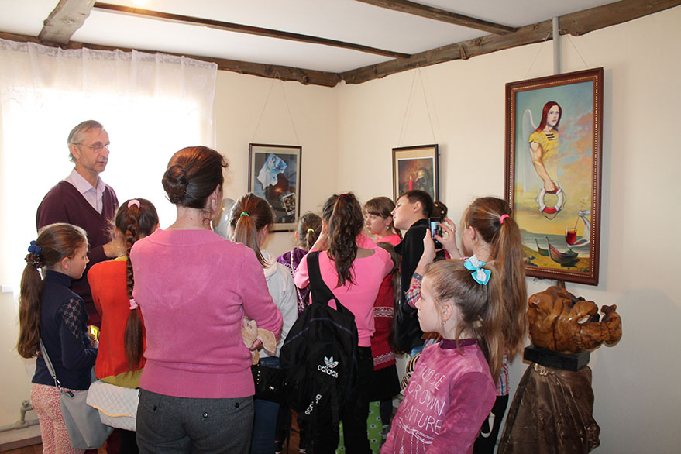

- Знакомство с обрядом, и хозяином праздника « медведем» Прошей .
- Обрядовые игры, хороводы.
- Мастер класс по изготовлению сувениров. 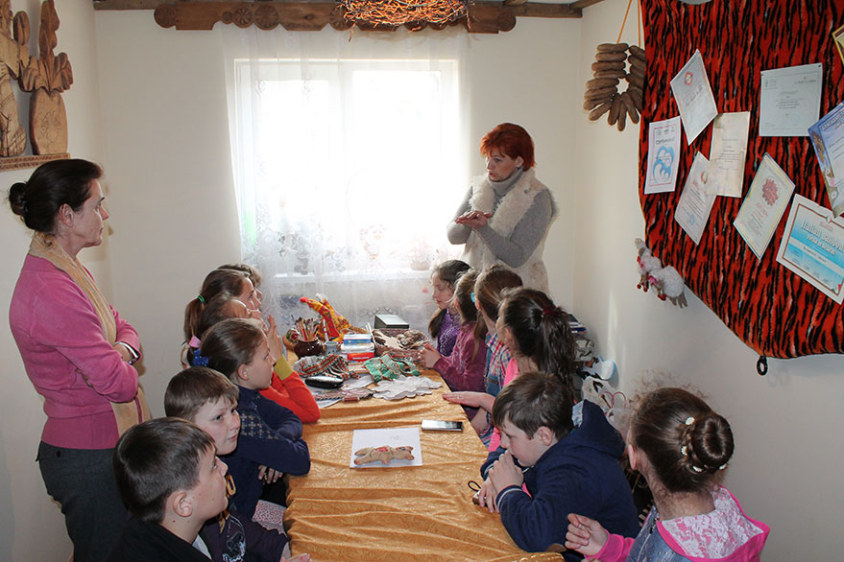
- Мастер класс и дегустация обрядовых блюд.
- Обряд сжигания чучела Марены - великой богини Зимы
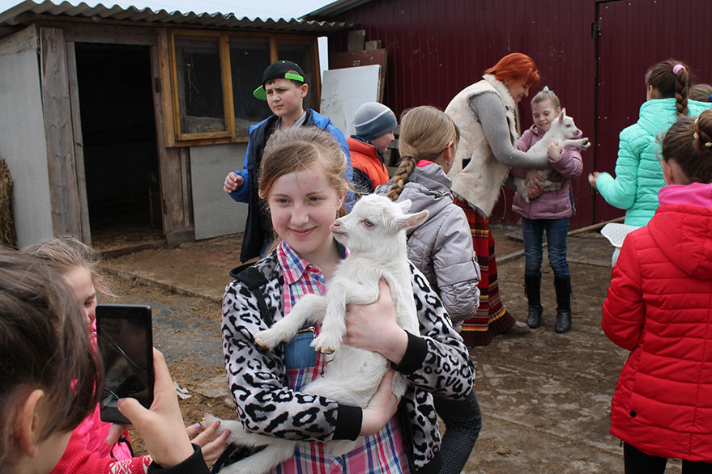
- В уютном теремке всех ждет детская дискотека и караоке, горячий чай и сладкое домашнее угощение от хозяйки усадьбы.

На территории усадьбы находится контактный зоопарк. Где Вы сможете познакомиться с весёлым афганским осликом Лунтиком, забавным хорьком Маисеем, с большой и дружной семье декоративных кроликов и морских свинок. Милые хомяки и песчанки не оставят Вас равнодушными. Наши животные очень общительные их можно кормить и брать на руки.
За дополнительную плату:
- Работает сувенирная лавка. (3.00 руб.)
- Вы можете приобрести домашнего любимца.
- Катание на пони – 3.00 руб.
Время на усадьбе 2,5-3 часа. Принимаем группы 40 школьников и учителя.
Программа проводится в период с 24 марта по 20 мая.
Контакт +375 29 64 98 294 Анжелика Дмитриевна.
